地域に身近な公園再生指針（案）
【ご意見提出用紙】
「地域に身近な公園再生指針（案）」について、みなさまのご意見を募集します。
※ご意見は任意の様式でもご提出いただけます。
住 所
氏 名
（ご意見）

【ご意見の提出先】
郵送：〒460-8508 名古屋市中区三の丸三丁目1番1号
名古屋市 緑政土木局 緑地部 緑地事業課
ファクス：052-972-4142
Ｅメール：a2487@ryokuseidoboku.city.nagoya.lg.jp
【募集期間】
令和8年1月19日（月曜日）から令和8年2月17日（火曜日）まで（消印有効）
※個人情報の取扱いについて
１ 個人情報の取扱いには十分注意し、意見公表の際は個人情報が特定できるような内容は掲載しません。
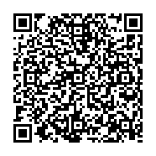
２ 住所、氏名、電子メールアドレスなどについては、名古屋市個人情報保護条例に基づき、他の目的に利用・提供しないとともに適正に管理します。

本用紙は 名古屋市公式ウェブサイト ▶
からダウンロードできます。

